建物を来訪者に開放する
ただ存在する建物を、ゲストを招待できる建物にするまで: 来訪者の招待を有効にし、 訪問ポリシーと営業時間を与え、受付担当者を指名し、フロア・ルーム・駐車場を開放 して、月ごとの来訪者数がどこにあるかを知る。
2026-09-02 · https://offision.com/help/ja/visiting/open-a-building-to-visitors/
はじめる前に:
建物 — 開放する予定のフロアとルームも — がディレクトリに存在している必要が
あります:
建物とフロアを追加するを参照
してください。Visitor Management への書き込み権限も必要です。

1. 来訪者の招待を有効にする
訪問先 ページには、開放の有無にかかわらずすべての建物が並びます。建物の行に
チェックを入れると右側にパネルが開き、まだ開放していない建物ではアクションは
来訪者の招待を有効にする の 1 つだけ — これを押します。
建物を後で受け入れから外すのも同じパネルです: 一番下の
来訪者の招待を無効にする です。
Where in Offision: admin app → visiting/visiting-location (訪問先)

2. ポリシーと営業時間を与える
建物を有効にしたら、パネルの 編集 を押します。ダイアログの設定は左側の
ページに分かれています — 設定、受付担当者、フロア、ルーム、
駐車場、情報 — 最初のページで開きます。
- 訪問ポリシー はここでの訪問のルールセットです:
承認が要るか、
車両を記録するか、
バッジのコードがどう振る舞うか。
ポリシーは共有です — 既存のものを選ぶか、ここから追加します。
- 営業時間 は来訪者が滞在できる時間帯です。その下に、選択の結果どの
タイムゾーンになるか、そしてそれがどこから来たか — 時間帯自身のゾーン、
なければ建物の地図上の位置、なければシステムのゾーン — が 1 行で示されます。
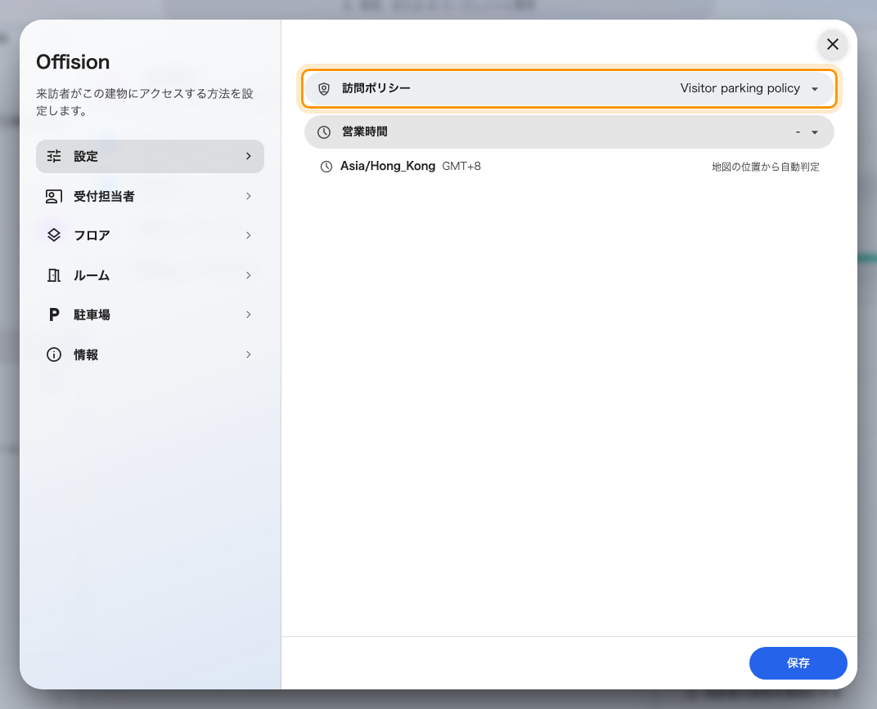
設定ページ: 訪問ポリシーと営業時間。結果のタイムゾーンが下に明記される。

3. 受付担当者を指名する
2 番目のページ 受付担当者 には、ユーザーとユーザーグループをまとめて指定
できます。ここに名前のある全員がアプリでこの建物の受付を開け、この建物の来訪者
だけが見えます。どこでもそうであるのと同じ理由で、あればユーザーグループを選んで
ください — 個人で指名すると、その人が異動した日に受付は静かに止まります。
どの建物にも指名されていない受付スタッフには、受付の代わりに
管理コンソールのどの受信設定にも設定されません が表示されます — 誰かが
Reception を開けないときに最初に確認する点です。
サインインして受付を開くを
参照してください。
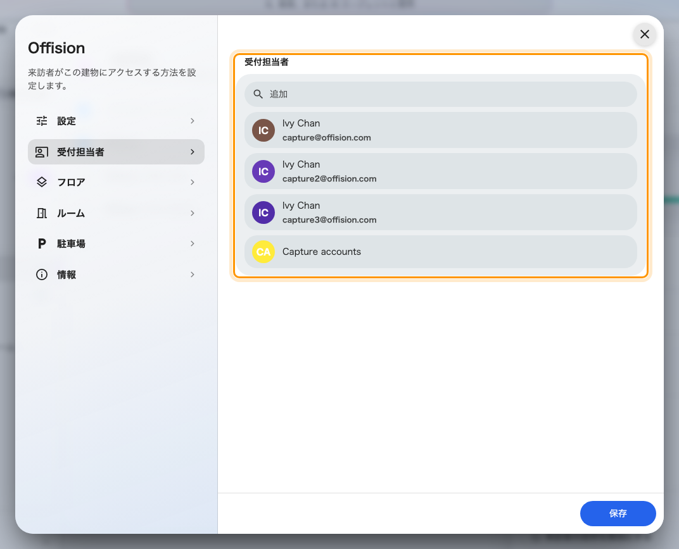
受付担当者: この建物の受付に立つ人とグループ。

4. フロア・ルーム・駐車場を開放する
続く 3 ページ — フロア、ルーム、駐車場 — は建物がすでに持っている
もののチェックリストです。チェックしたものが、来訪者を招待するときの選択肢に
なります: 建物だけ、その 1 フロア、あるいは 1 室。訪問先として選ばれたルームは
訪問がある場所を言うだけで、ルームの予約ではありません。
ここで何も開放しなくてもかまいません。その場合、招待フォームの答えは建物その
ものだけになり、建物内の精度が問題にならないサイトには合っています。
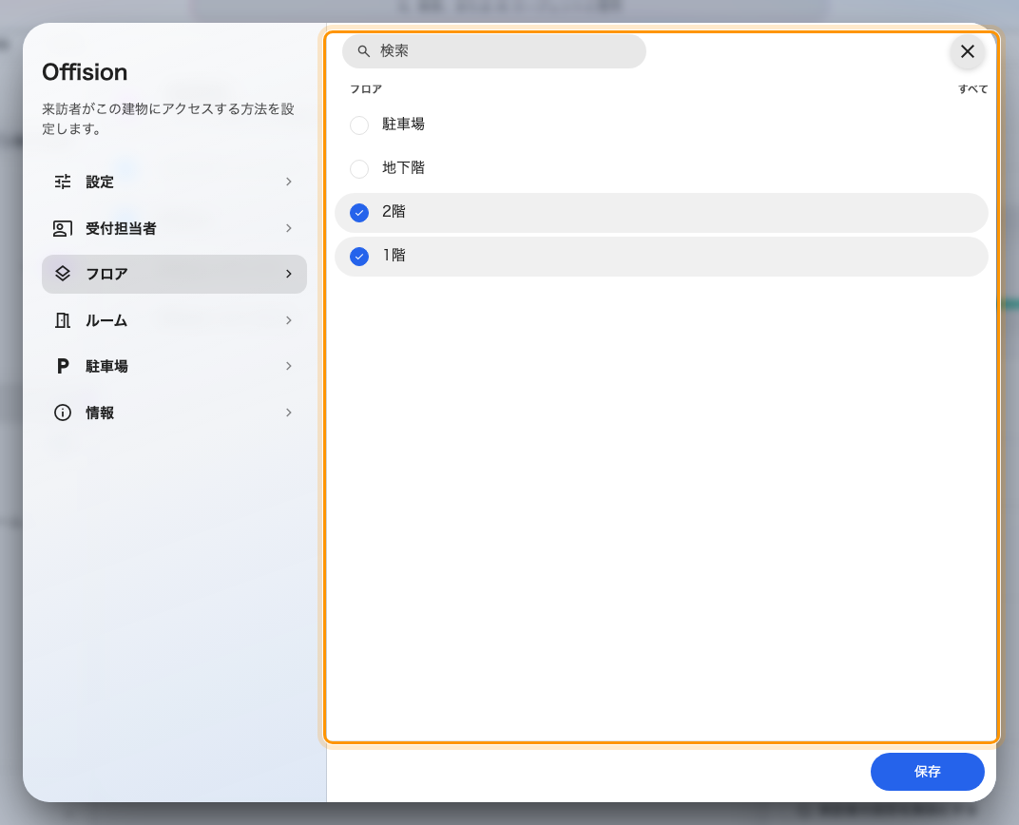
フロア: 来訪者を招待できる場所にチェックを入れる。ルームと駐車場も同じ仕組み。
保存 を押します — 1 回の保存でダイアログの全ページが保存されます。

5. 来訪者数の場所を知っておく
建物のパネルに戻ると、今月のライセンス使用量 がこの訪問先の来訪者を数えて
います: 来訪者バッジが 1 枚作られるごとに建物の月間上限へ 1 つ計上され、カード
にはいつリセットされるかも出ます。上限に達したときにこの建物へ来訪者ライセンス
を割り当てるのが 上限を引き上げる です — 来訪者のライセンスは会社ごとでは
なく訪問先ごとです。

6. 動作を確認する
自分でゲストを招待してみてください。招待フォームの 訪問先 に建物が現れ、
開放したフロアとルームがもう 1 タップ深いところに出るはずです。次に、指名した
受付担当者の 1 人がアプリで Reception を開きます — 受付が存在し、いま招待
したゲストが訪問日の一覧に載っています。
招待フォームに建物が出ないなら、有効になっていません — スイッチは手順 4 では
なく手順 1 です。

